Universitatea Tehnică a Moldovei

Facultatea Calculatoare, Informatică și Microelectronică

**RAPORT**

Lucrare de laborator nr.4

La Circuite și Dispozitive Electronice

Tema: Studierea sursei de alimentaţie electrică de putere mică

Efectuat: st.gr. SI-211 Vozian Vladimir

Verificat: asist. univ. Litra Dinu

Chișinău 2022

# Scopul lucrării:

* a studia procesul redresării în scheme de redresare electronice monofazate cu diode semiconductoare
* a urmări influenţa filtrelor asupra formei şi valorii tensiunii redresate.

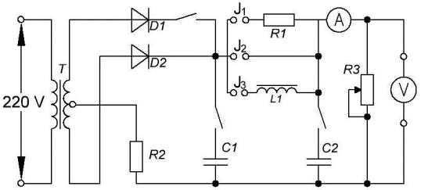

**Schema 1.** Schema electrică a redresorului monofazat monoalternanţă şi bialternanţă pentru înregistrarea caracteristicilor de ieşire

|  |  |  |  |  |  |  |  |  |  |  |  |  |  |  |  |
| --- | --- | --- | --- | --- | --- | --- | --- | --- | --- | --- | --- | --- | --- | --- | --- |
| **I₀, mA** | | **5** | **10** | **15** | **20** | **30** | **40** | **50** | **60** | **70** | **80** | **90** | **100** | **130** | **150** |
| **U₀, V** | **Fără filtru** | 3 | 2,33 | 2,22 | 2,12 | 2 | 1,94 | 1,79 | 1,64 | 1,54 | 1,34 | 1,26 | 1,12 | 0,60 | 0,50 |
| **Cu filtrul C** | 6,97 | 6,57 | 6,19 | 5,82 | 5,18 | 4,75 | 4,28 | 3,66 | 3,40 | 2,77 | 2,37 | 1,9 | 0,80 | 0,55 |
| **Cu filtrul RC forma ד** | 6,52 | 6,09 | 5,56 | 5,09 | 4,21 | 3,48 | 2,78 | 2,18 | 1,46 | 0,86 | 0,36 | - | - | - |
| **Cu filtrul RC forma ח** | 6,85 | 6,43 | 5,95 | 5,52 | 4,82 | 4,26 | 3,77 | 3,22 | 2,65 | 2,1 | 1,55 | 1,17 | - | - |

**Tabelul 1**. Datele obținute pentru redresorul monofazat monoalternanță

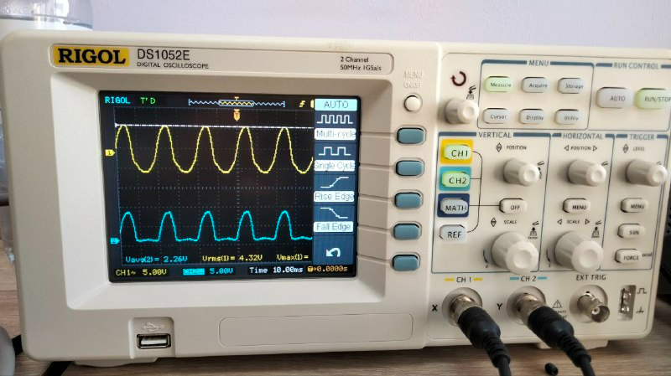

**Figura 1**. Oscilograma în cazul schemei fără filtru la I₀ =80 mA

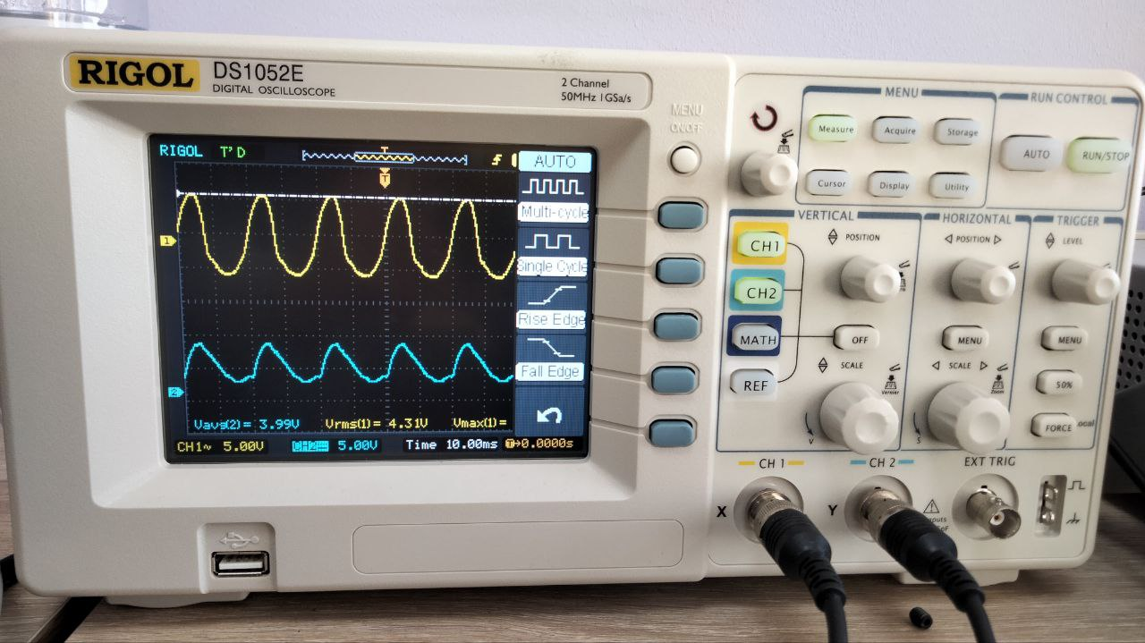

**Figura 2**. Oscilograma în cazul schemei cu filtrul C la I₀ = 80 mA

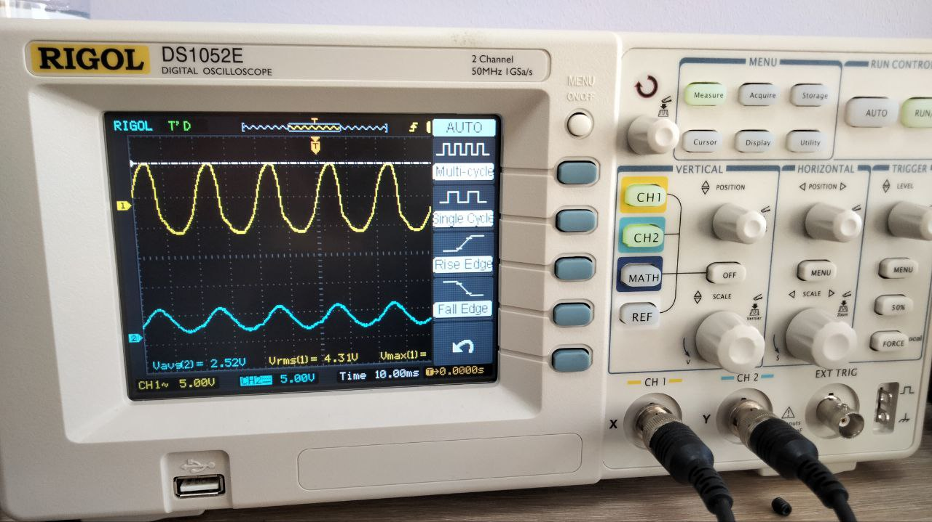

**Figura 3**. Oscilograma în cazul schemei cu filtrul RC forma ד la I₀ =80 mA

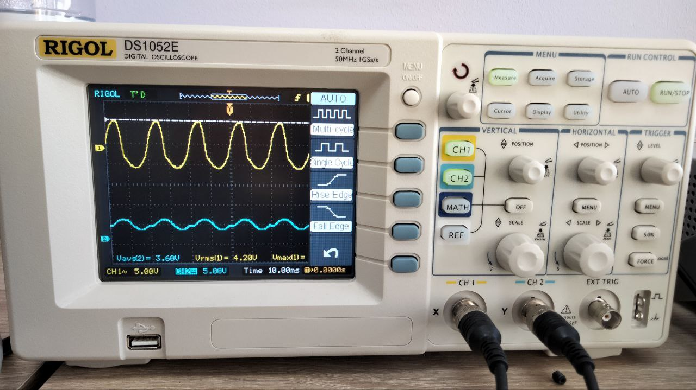

**Figura 4**. Oscilograma în cazul schemei cu filtrul RC forma ח la I₀ =80 mA

|  |  |  |  |  |  |  |  |  |  |  |  |  |  |  |  |
| --- | --- | --- | --- | --- | --- | --- | --- | --- | --- | --- | --- | --- | --- | --- | --- |
| **I₀, mA** | | **5** | **10** | **15** | **20** | **30** | **40** | **50** | **60** | **70** | **80** | **90** | **100** | **130** | **150** |
| **U₀, V** | **Fără filtru** | 4,6 | 4,49 | 4,42 | 4,34 | 4,2 | 4 | 3,97 | 3,84 | 3,72 | 3,8 | 3,43 | 3,52 | 3,1 | 2,7 |
| **Cu filtrul C** | 7,9 | 6,99 | 6,77 | 6,58 | 6,2 | 5,86 | 5,42 | 5,4 | 5,18 | 4,92 | 4,69 | 4,33 | 3,73 | 3,45 |
| **Cu filtrul RC forma ד** | 6,6 | 6,1 | 5,77 | 5,54 | 5,03 | 4,66 | 4,2 | 3,82 | 3,5 | 3,43 | 3 | 2,76 | 1,87 | 1,86 |
| **Cu filtrul RC forma ח** | 6,75 | 6,48 | 6,25 | 6,23 | 5,78 | 5,3 | 4,98 | 4,59 | 4,24 | 3,9 | 3,5 | 3,15 | 2,32 | 1,66 |

**Tabelul 2**. Datele obținute pentru redresor monofazat dublu alternanță cu punct median

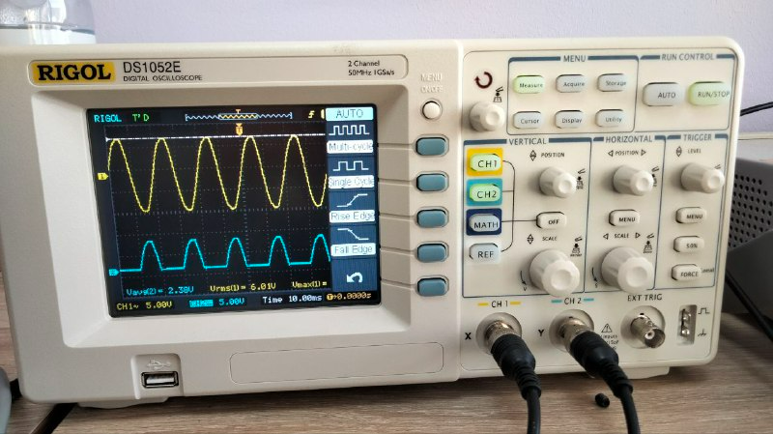

**Figura 5**. Oscilograma în cazul schemei fara filtru la I₀ =80 mA

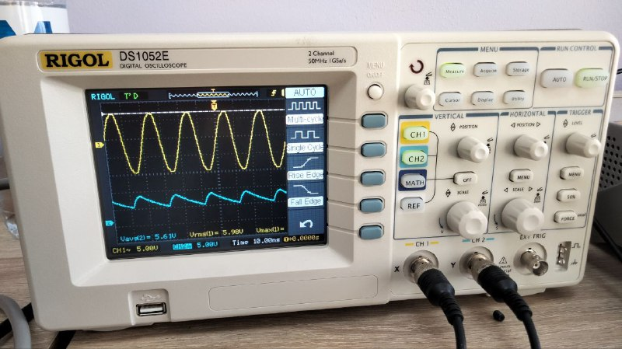

**Figura 6**. Oscilograma în cazul schemei cu filtrul C la I₀ =80 mA

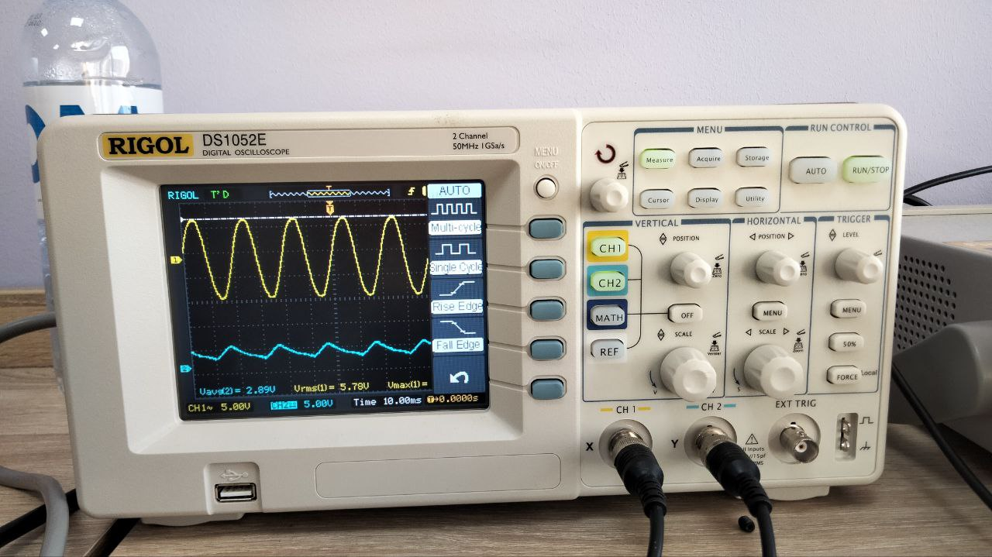

**Figura 7**. Oscilograma în cazul schemei cu filtrul RC forma ד la I₀ = 80 mA

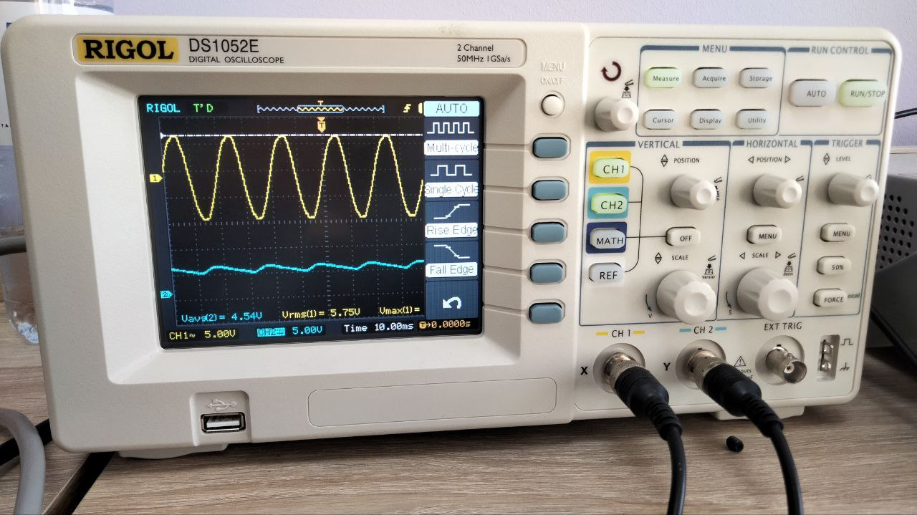

**Figura 8**. Oscilograma în cazul schemei cu filtrul RC forma ח la I₀ =80 mA

|  |  |  |  |  |  |  |  |  |  |  |  |  |  |  |  |  |  |  |
| --- | --- | --- | --- | --- | --- | --- | --- | --- | --- | --- | --- | --- | --- | --- | --- | --- | --- | --- |
| **I₀, mA** | | **5** | **10** | **15** | **20** | **30** | **40** | **50** | **60** | **70** | **80** | **90** | **100** | | **130** | | **150** | |
| **U₀, V** | **Fără filtru** | 4,3 | 4,23 | 4,19 | 4,16 | 4,1 | 4,04 | 4 | 3,98 | 3,94 | 3,91 | 3,88 | | 3,86 | | 3,78 | | 3,71 | |
| **Cu filtrul C** | 6,89 | 6,63 | 6,5 | 6,4 | 6,26 | 6,09 | 5,94 | 5,85 | 5,7 | 5,6 | 5,5 | | 5,4 | | 5,1 | | 5 | |
| **Cu filtrul RC forma ד** | 6,7 | 6,34 | 6,06 | 5,68 | 5,3 | 4,96 | 4,63 | 4,22 | 3,7 | 3,25 | 3,12 | | 2,9 | | 2,3 | | 2,05 | |
| **Cu filtrul RC forma ח** | 6,7 | 6,62 | 6,45 |  | 6,09 | 5,88 | 5,64 | 5,44 | 5,26 | 5,07 | 4,86 | | 4,35 | | 3,78 | | 3,27 | |

**Tabelul 3.** Datele obținute pentru redresor monofazat dublu alternanță în punte

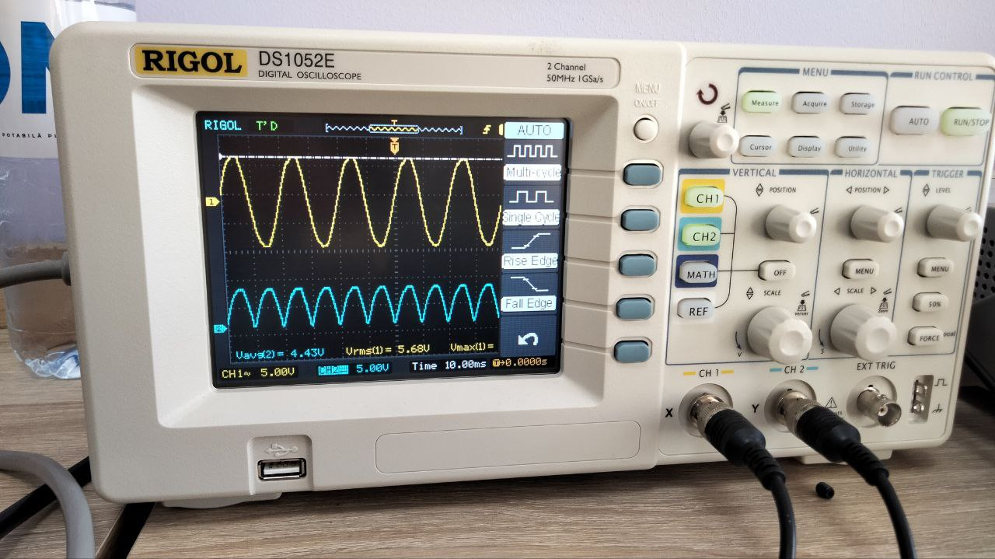

**Figura 9**. Oscilograma în cazul schemei fără filtru la I₀ =80 mA

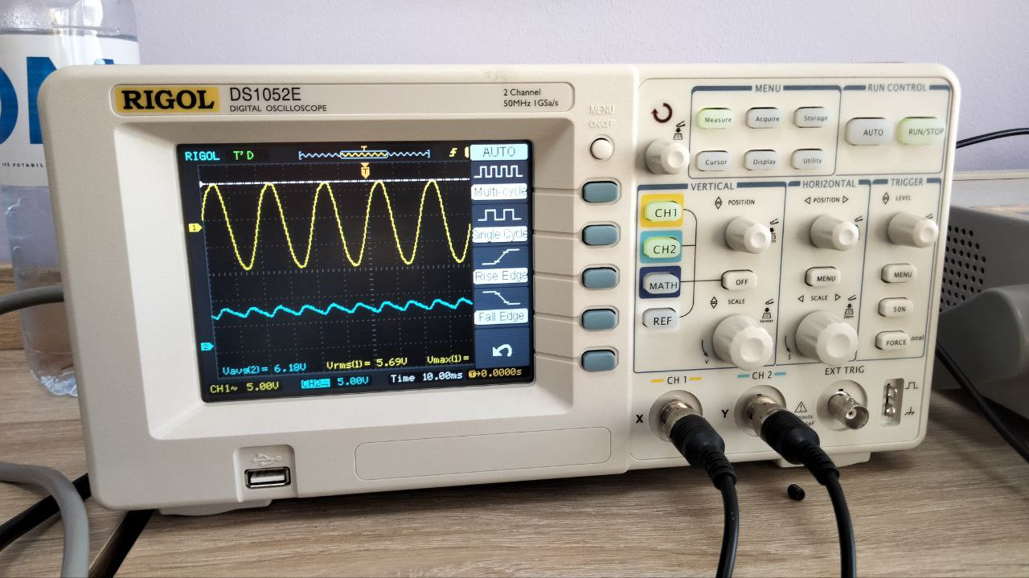

**Figura 10**. Oscilograma în cazul schemei cu filtrul C la I₀ =80 mA

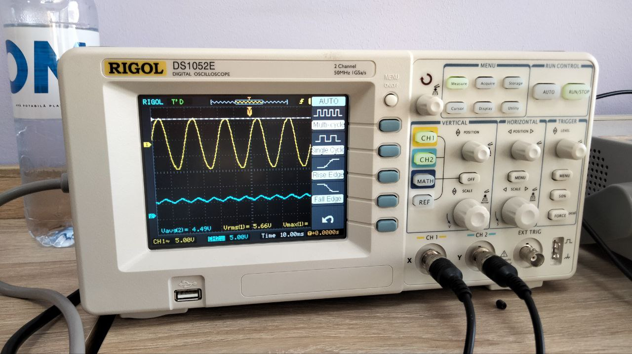

**Figura 11**. Oscilograma în cazul schemei cu filtrul RC forma ד la I₀ = 80 mA

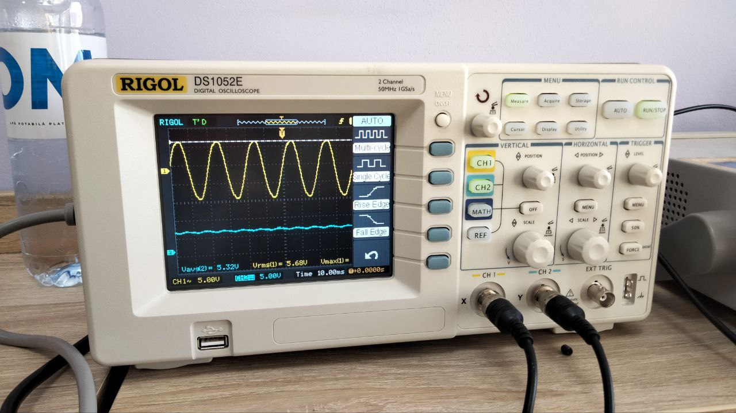

**Figura 12**. Oscilograma în cazul schemei cu filtrul RC forma ח la I₀ =80 mA

**Concluzia**:

În urma efectuării lucrării de laborator numărul 4, am observat care este specificul procesului de redresare în scheme electronice monofazate cu diode semiconductoare. Analizând oscilogramele primite, observăm că tensiunea alternativă de la transformator a fost modificată în tensiunea pulsatorie de o singură direcție, ceea ce înseamnă că procesul de redresare a avut loc.